299006, Россия, г. Севастополь, шоссе Фиолентовское (ТСН СНТ Наука тер. ТСН), 37/1-197



E-mail: krok@krok.biz www.krok.biz тел: +7 988 486-19-78

**СИЗ от падения с высоты. Анкерное устройство класса С.**

**ПАСПОРТ**  
**ГОРИЗОНТАЛЬНАЯ ГИБКАЯ АНКЕРНАЯ ЛИНИЯ**  
**для защиты от падения с высоты**  
**«МОБИ-СТИЛ 10»**

**(с тросом 10мм, без осуществления поворотов)**

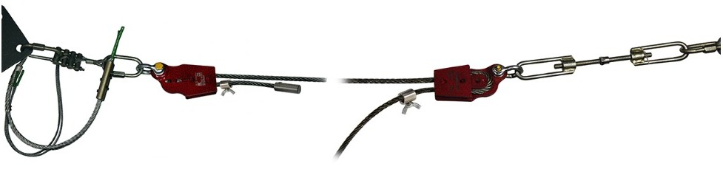

### ****1. Общие сведения****

1.1. [**Горизонтальная гибкая анкерная линия**](http://krok.biz/sredstva-spaseniya/gorizontalnaya-trosovaya-ankernaya-liniya-mobi-stil)  (далее, анкерная линия, изделие) —горизонтальная система непрерывной страховки для обеспечения безопасности работника при работе в местах, где не применяются методы промышленного альпинизма, но необходима защита работника от падения с высоты на всём протяжении рабочего участка. Например, для работы вдоль края монтажных горизонтов или вдоль уклонов или для обеспечения безопасности посетителей в парках вертикальных развлечений (тайпарках).

1.2. Набор стандартных компонентов позволяют  анкерной линии «МОБИ-СТИЛ» быть, как однопролётной, так и многопролетной. А так же осуществлять повороты, вписываясь в углы здания или сооружения, следуя по траектории между установленными анкерами.

1.3. В настоящем паспорте рассматривается линия без осуществления поворотов. В настоящем паспорте рассматривается линия «МОБИ-СТИЛ 10», у которой в качестве анкерной направляющей выступает 10мм трос, а в качестве линейных зажимов - зажим «Клиновой». Эти свойства делают данную модификацию линии быстросъёмной и простой в использовании.

1.4. Анкерная линия «МОБИ-СТИЛ 10» предназначена для использования одним, двумя, тремя или четырьмя пользователями одновременно.

**2. Принцип работы и технические характеристики**

1. Горизонтальная гибкая тросовая анкерная линия – это, прежде всего, натянутый между крайними ан­керами стальной трос, к которому через мобильную точку креп­ления присоединяется средство индивидуальной защиты от паде­ния с высоты (рис.1).

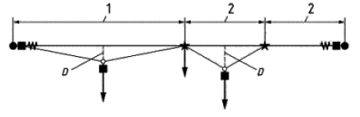

**Рис.1.** Основные компоненты многопролетной анкерной линии (анкерного устройства класса (типа) С).

1 - наиболее длинный пролет; 2- наиболее короткий пролет; D - динамическое отклоне­ние или провис; ● - крайний анкер; ■ – натяжитель; W - амортизатор энергии; ★ - промежуточный анкер; ○- мобильная точка крепления.

Величина провисания перил после падения пользователя зависит от коэффициента растяжения используемого каната (можно пренебречь) и от увеличения длины амортизатора и демпфера, установленных в цепи анкерной линии, при их срабатывании. Так же зависит от длины пролёта на котором произошло падение. И не зависит от количества пролётов (рис.2).

1. При превышении длины пролёта в 12 метров, следует дополнительно устанавливать промежуточный анкер.

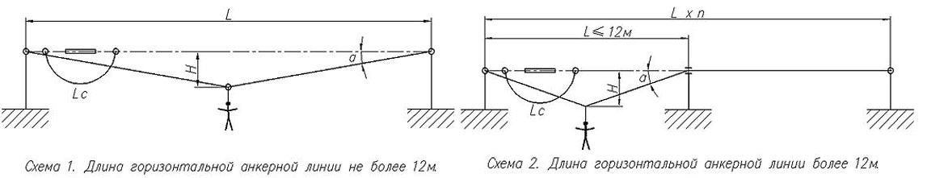

**Рис.2.** Схема одно и двухпролётной линии.

1. На все элементы системы при рывке, связанном с падением пользователя, действуют силы прямо пропорциональные силе рывка и углу провиса троса анкерной линии. Максимальные усилия приходятся на крайние анкера (табл.1)

**Таблица 1**

**Процентное соотношение силы нагружения и реакции крайних опор** **от угла между точкой соединения анкерной линии со структурой и линией горизонта (угол** β, °)**, определяемых в процентах (%) от силы рывка *F***

|  |  |  |  |  |  |  |  |  |  |  |
| --- | --- | --- | --- | --- | --- | --- | --- | --- | --- | --- |
| Угол между плечом крепления и линией горизонта β, ° | 30 | 22,5 | 188 | 15 | 7,5 | 5,0 | 4,0 | 3,5 | 3,0 | 2,5 |
|  | 100 | 131 | 1  162 | 193 | 383 | 574 | 717 | 819 | 955 | 1146 |

1. Легко видеть, что если обеспечить определённый провис троса анкерной линии, то на саму линию и на крайние анкера не будут действовать высокие нагрузки. Так, например, при провисе в 18 градусов к линии горизонта нагрузка на линию будет всего лишь в 1,62 раза выше силы рывка.
2. Достичь этого можно, если использовать канат с высоким коэффициентом растяжения, или необходимо ввести в состав линии специальный демпфер, который при определённой нагрузке на любой участок троса анкерной линии увеличивает длину анкерной линии для того, что бы образовать необходимый, требуемый провис троса.
3. При испытаниях на динамическую прочность сила рывка для четырёх пользователей усилия на крайние анкерные точки при провисе в 18 градусов не превысят13х1,62=21,1кН.
4. Поскольку, согласно тому же стандарту (п.3.2.1.2), максимальная нагрузка на крайнем анкере не должна превышать 50% минимального разрывного усилия гибкой анкерной линии, то расчётная минимальная разрывная прочность линии не должна быть меньшей двойной величины большего значения усилия на крайних опорах: 21,1х2=42,2кН.
5. Промежуточные анкера должны выдерживать статическое нагружение в 15 кН.
   1. Величина провисания перил после приложения энергии падения зависит от коэффициента растяжения используемого каната (можно пренебречь) и от увеличения длины амортизатора и демпфера, установленных в цепи анкерной линии, при их срабатывании. Так же зависит от длины пролёта на котором произошло падение. И не зависит от количества пролётов.
   2. Функцию линейной направляющей гибкой анкерной линии выполняет гибкий стальной канат из оцинкованной проволоки маркировочной группы по временному сопротивлению разрыву не менее 1700 Н/мм2 (180 кгс/мм2), диаметром от 9,5 до 10,5 мм в зависимости от используемого ГОСТа или иного стандарта). Рекомендуется использовать оцинкованный **канат двойной свивки типа ЛК-Р конструкции 6×19 (1+6+6/6) + FC (ГОСТ 2688-80) или иной подобный с разрывным усилием не менее 42.2кН.**

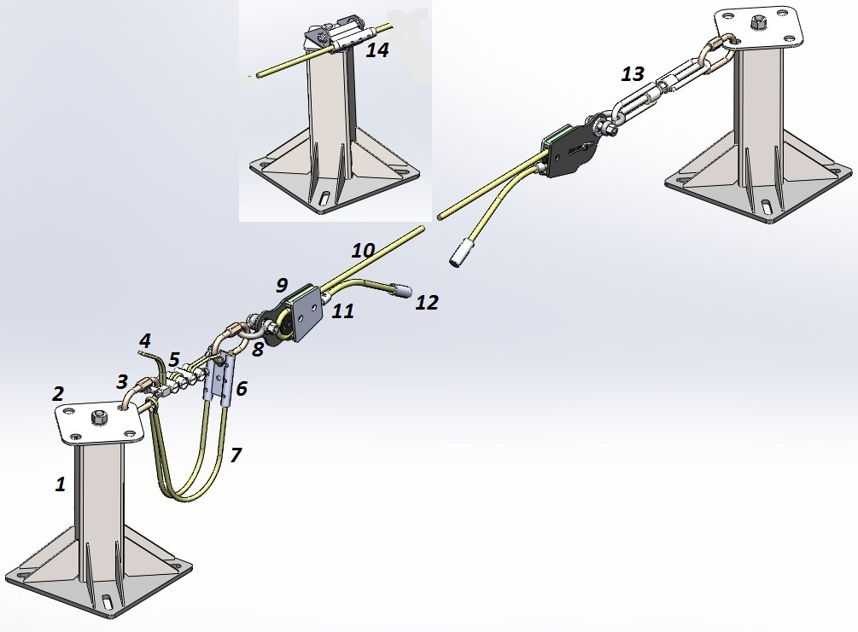

**Рис.3.** Основные компоненты анкерной линии «МОБИ-СТИЛ»

1. Крайние анкера.
2. Накопители такелажные.
3. Карабины «Рапид».
4. Тросовая двойная ветвь.
5. Амортизатор рывка фрикционный (демпфер).
6. Консоль обхода шарнирная муфтовая.
7. Предохранительный тросовый строп (тросовая двойная ветвь).
8. Соединители «Шакл».
9. Зажим анкерный клиновой.
10. Канат оцинкованный.
11. Зажим предохранительный.
12. Концевой ограничитель.
13. Талреп (петля-петля).
14. Консоль обхода промежуточная (на промежуточном анкере) – может отсутствовать.
    1. Обеспечение непрерывности страховки пользователя при движении по конструкциям, где установлена такая анкерная линия, может осуществляться либо попеременным перестёгиванием соединительных карабинов двух самостраховочных усов пользователя, либо при помощи мобильной анкерной точки крепления специальной конструкции – специального механического устройства с щелью (рис.4). Благодаря щели,  мобильная точка при встрече с промежуточным анкером, благополучно минует его, не прерывая процесса страховки.

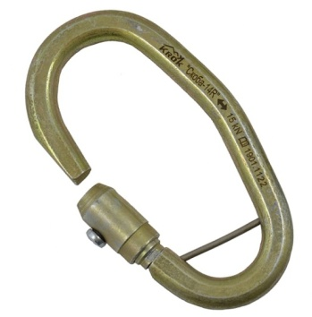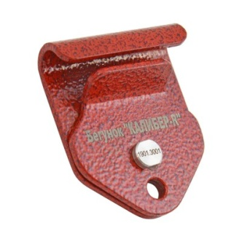

**Рис.4.** Мобильные анкерные точки «Скоба-14R» (слева) и **«Калибер-R».**

* 1. **В качестве анкеров используются анкерные пост-столбики от ТМ KROK, которые** конструктивно состоят из собственно столбика и монтажной плиты (к которой столбик приварен). Для присоединения к монтажному горизонту необходимо использовать ответную плиту столбика и соответствующей длины резьбовые шпильки с крепёжными метизами (рис.5, третий слева).

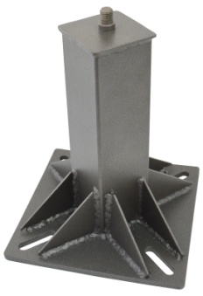 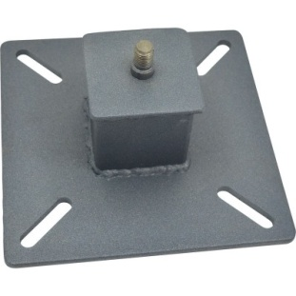 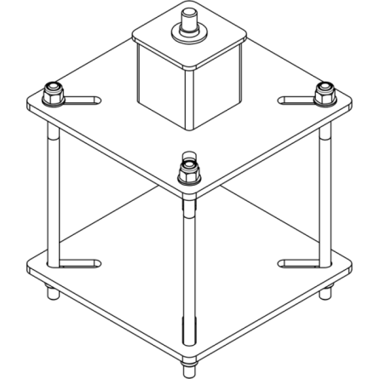 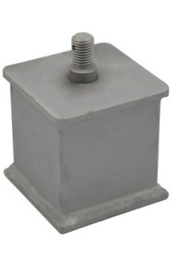

**Рис.5.** Анкерный столбик от ТМ KROK.

* 1. Допускается использование структурных анкеров необходимой прочности. Или воспользоваться готовыми, которые останется только приварить по месту установки. Например, крайний справа столбик на рис.5 предназначен для приваривания к металлической конструкции.
  2. Оголовки столбиков имеют различные исполнения в зависимости от назначения: крайние и промежуточные (рис.6, рис.7, соответственно). Оголовки прикручиваются к шпильке столбика корончатой гайкой М16 с последующим штифтованием.

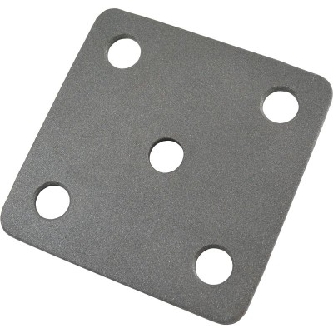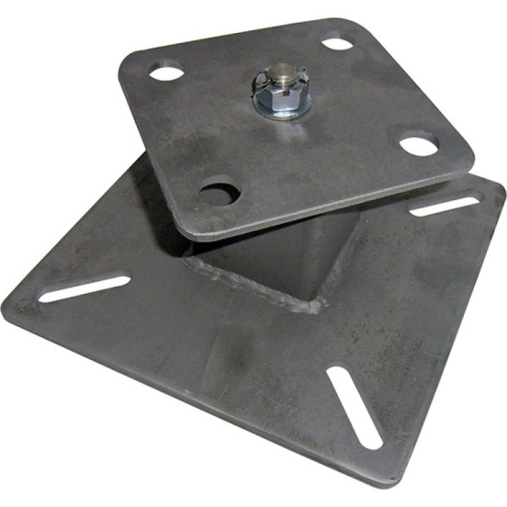

**Рис. 6.** Накопитель такелажный и крайний анкер с накопителем такелажным.

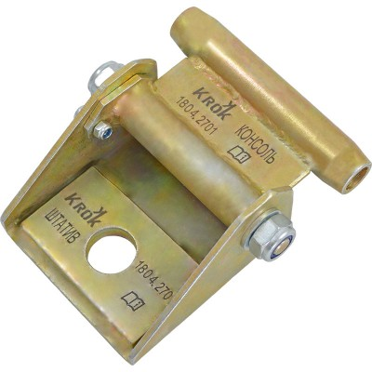 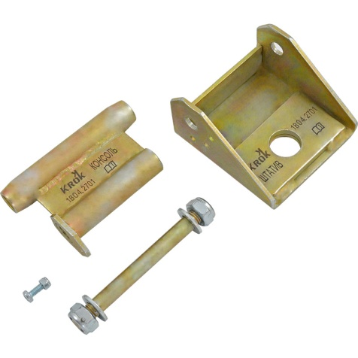 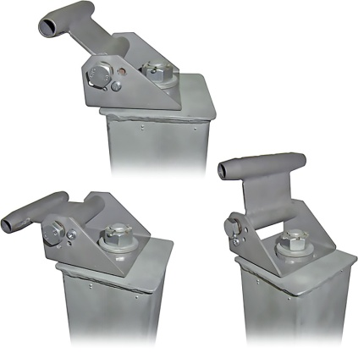

**Рис.7.** К**онсоль обхода и промежуточный анкер с консолью.**

* 1. **Внимание! В оголовках промежуточных анкеров канат линии не должен фиксироваться от продольного смещения!**
  2. Для окончательного натяжения троса анкерной линии используется талреп. Он может быть установлен между крайним анкером и клиновым зажимом гибкой анкерной линии. Или между фрикционным демпфером и клиновым зажимом. Т.е. быть разнесённым с фрикционным демпфером по разные стороны линии (рис.3), или быть с ним на одной стороне (рис.12).
  3. Способ определения величины достаточного натяжения описан в разделе 3.
  4. Специальный фрикционный демпфер представляет собой тормозной механизм из стальных кругов на П-образной скобе, между которыми заправлен двойной ус из мягкого стального троса небольшого диаметра (рис.15). Угол обхвата роликов стальным тросом уса составляет более 450°, а в работе демпфера используется принцип спускового устройства. При рывке, усы протравливаются с усилием через фрикционы демпфера и длина выходящего из демпфера уса начинает увеличиваться. Тем самым обеспечивается необходимое удлинение линии, снижение реакции опор и частичное поглощение энергии рывка.
  5. Для нормальной работы перед установкой демпфера усилие протравливания устанавливается силой стягивания фрикционных кругов с последующей контрольной проверкой на динамометре (калибруется). Процесс калибровки описан в разделе 3.
  6. **Для ограничения длины протравливания фрикционного уса, параллельно демпферу установлен дублирующий стальной строп определённой длины (рис.8), которая определяется в зависимости от длины наиболее длинного пролёта линии. Этот дублирующий строп ограничивает длину прироста анкерной линии до требуемого значения, тем самым регулируя угол провиса линии.**

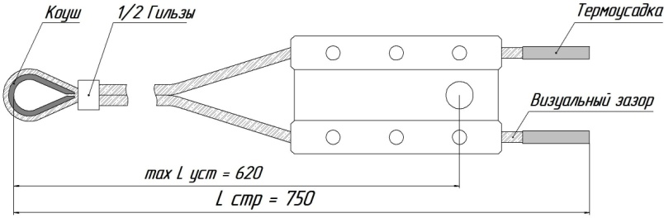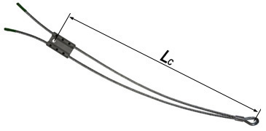

**Рис.8**. Конструкция регулируемого по длине стропа.

* 1. **Технические характеристики:**
* Предельная рабочая нагрузка линии (**WLL** – Working Load Limit): **13 кН**
* Предельная рабочая нагрузка мобильной анкерной точки (**WLL** – Working Load Limit): **10 кН**
* Минимальная разрушающая нагрузка крайнего анкера (**MBS** – Minimum Breaking Strength): **42.2 кН**
* Минимальная разрушающая нагрузка промежуточного анкера: **15 кН**
* Диаметр троса: **9,6-10,5мм**
* Максимальный угол к горизонту провиса анкерной линии при падении пользователей: **18 градусов**
* Максимальная высота провиса анкерной линии при падениях пользователей: **1.95м**
* **Максимальное одновременное количество пользователей на одном пролёте линии или на всей линии: 4. Но общим весом не более 400 кг.**
* **Минимальная длина пролёта: 3м**
* **Максимальная длина пролёта: 12м**
* **Количество пролётов: не ограничено**
  1. Анкерная линия соответствует стандарту ГОСТ EN 795-2014 «Система стандартов безопасности труда (ССБТ). Средства индивидуальной защиты от падения с высоты. Устройства анкерные. Общие технические требования. Методы испытаний», класс В. [ГОСТ EN/TS 16415-2015](https://krok.biz/info/file_download/243/GOST_EN_TS_16415-2015.doc) «Анкерные устройства для использования более чем одним человеком одновременно. Общие технические требования. Методы испытаний», тип В.
  2. Линия имеет исполнение для использования в климатических районах с умеренным и холодным климатом – УХЛ1. Рабочая температура безопасной эксплуатации — **от -20 до +50 °C**.
  3. Маркировка бирки смонтированной на объекте линии должна содержать: название или логотип предприятия-изготовителя; название или тип изделия; номер партии и дату изготовления; номер и год документа, которому соответствует изделие, номер техрегламента и значок ЕАС; пиктограмму о необходимости прочтения инструкции; указание о допустимом количестве одновременно прикреплённых к линии человек, необходимость в использовании амортизаторов и требования к просвету над землёй.
  4. В конструкцию анкерной линии и её составляющих компонентов возможно внесение производителем незначительных конструктивных изменений улучшающих потребительские качества изделия.

**3._Правила использования и рекомендации по эксплуатации**

1. **Горизонтальная гибкая анкерная тросовая линия «МОБИ-**СТИЛ**»** может выполнять, как удерживающую функцию (например, не допускать к краю монтажного горизонта, крыши), так и страховочную, связанную с удержанием пользователя (пользователей) после падения.
2. Устройство является простой и функциональной системой защиты от падения с высоты, предназначенной для четырёх пользователей, одновременно работающих хоть на всей анкерной линии, хоть на одном пролёте линии.
3. Внимание! Перед использованием данного оборудования необходимо:

* Прочитать настоящий паспорт и понять инструкцию по эксплуатации.
* Пройти специальную тренировку по его применению.
* Познакомиться с потенциальными возможностями изделия и ограничениями по его применению.
* Осознать и принять вероятность возникновения рисков, связанных с применением этого снаряжения.
* Иметь план спасательных работ и средства для быстрой его реализации на случай возникновения сложных ситуаций в процессе применения данного снаряжения.

1. Данное изделие не должно подвергаться нагрузке, превышающей предел его прочности и использоваться в ситуациях, для которых оно не предназначено. Игнорирование этих предупреждений может привести к серьёзным травмам и даже к смерти.
2. **Внимание! Поскольку при использовании анкерных линий всегда присутствует риск падения с фактором более единицы, то для присоединения пользователя к линии необходимо использовать полные страховочные привязи, а соединительные стропы в обязательном порядке должны быть укомплектованы исправными амортизаторами. Полная же длина стропов не должна превышать 2х метров (вместе с амортизаторами и соединительными элементами).**
3. **Мобильные точки крепления (соединительные элементы), которыми пользователь присоединён к горизонтальной анкерной линии, ОБЯЗАТЕЛЬНО должны иметь стальное исполнение, во избежание их перепиливания стальным тросом анкерной линии при скольжении этих соединителей по нему при срыве пользователя.**
4. Запрещается использовать анкерную линию для работы в безопорном пространстве. Так же линия не должна использоваться для подвешивания любых грузов (снаряжения, инструментов, оборудования и т. д.).
5. Анкерная линия крепится к выбранным или установленным надёжным анкерным точкам отдельных анкерных узлов (или элементам конструкции, монтажного массива), прочностью не менее установленных в этом паспорте прочностных характеристик на компоненты линии (см. раздел 2).
6. Предпочтительно, чтобы анкерные линии располагалась выше пользователя. А уж если на уровне пользователя, то чем выше, тем безопаснее (рис.9).

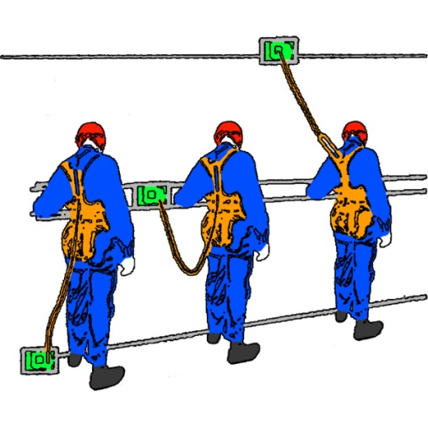  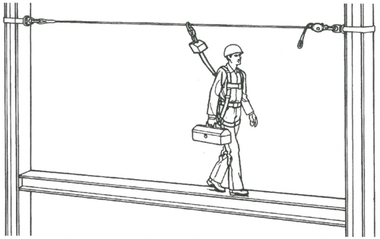

**Рис.9.** Примеры расположения анкерных линий по отношению к работнику.

1. **Внимание! Использование анкерных линий расположенных ниже ступней пользователя не допускается!** Это следует учитывать при желании пользователя, используя для обеспечения безопасности только анкерную линию, приподняться над её уровнем с помощью средств подмащивания или другим способом. Такое делать запрещается!
2. **Внимание! Длина пролёта не должна быть более 12 метров. А наклон анкерной линии к горизонту не должен превышать 7°(Семь градусов).**
3. Размещать анкерную линию следует так, чтобы трос анкерной линии не тёрся об абразивные поверхности и острые предметы. А при падении пользователя его страховочный строп также не тёрся об абразивные поверхности и острые предметы и перегибы.
4. Если по ряду причин сделать такое невозможно, то следует использовать только абразивно устойчивые стропы, позволяющие такое воздействие. Например, стальные цепи соответствующего типоразмера и прочности.
5. При организации анкерной линии, необходимо устанавливать (или использовать имеющиеся) анкерные точки в таких местах конструкции здания или сооружения, чтобы при максимальных нагрузках, возникающих в линии при падении работника, это не привело к тому, что на конечные и промежуточные анкерные точки прикрепления будут прикладываться силы, возможно превышающие допустимые нагрузки и допустимые направления приложения этих нагрузок для конструкций этих зданий и сооружений!
6. **Внимание!** **Конструктивные элементы зданий и сооружений к которым крепят конечные анкерные точки, должны быть рассчитаны на приложенную максимальную нагрузку в направлении приложения усилия при срабатывании анкерной линии согласно разделу 2 паспорта.**
7. При монтаже линии в качестве соединителей необходимо использовать соединительные стальные карабины «РАПИД» производства ТМ KROK, поскольку остальные не обеспечивают достаточной прочности (рис.10). **Внимание! Обращайте внимание на полное закручивание муфты карабина! При недокручивании возможно разрушение карабина при малых нагрузках.**

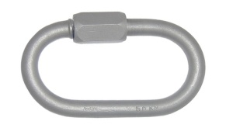 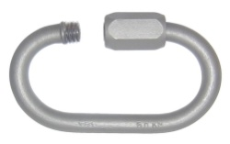

**Рис.10.** Карабины «Рапид»: «Овал», «Овал» с раскрытой муфтой.

* 1. В отличие от опресованных конечных петель, использование клинового зажима позволяет быстро подогнать длину троса под необходимый размер пролёта между крайними анкерами.
  2. Тросовая петля, заведённая в обойму клинового зажима, удерживается в ней, расклиниваясь скользящим клином (рис.11).

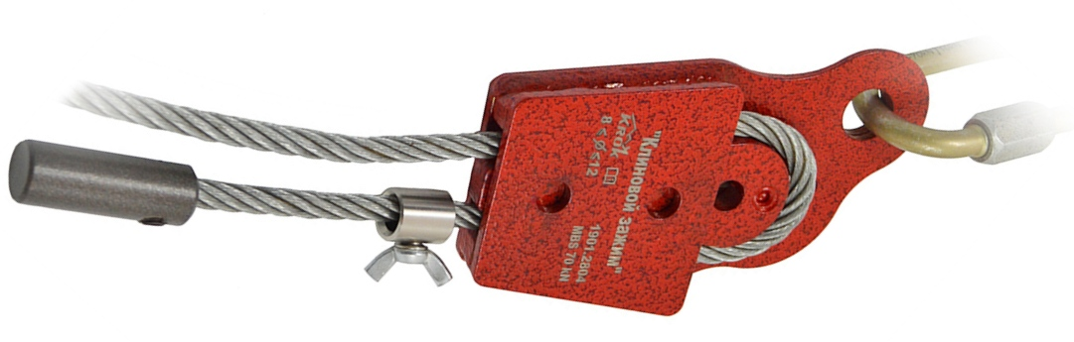

**Рис.11.** Заправка троса в зажим анкерный **«Клиновой». Внизу слева-направо:** Концевой ограничитель и зажим предохранительный.

* 1. Присоединительное отверстие на щеке обоймы клинового зажима имеет асимметричное расположение от оси симметрии обоймы зажима. Это позволяет избежать изломов троса на кромке обоймы зажима при натяжении анкерной линии. Поэтому обращайте внимание на правильность заправки троса в клиновой зажим.

Для предохранения троса от выскальзывания из зажима при слабине перед натяжением, на выходящий конец троса устанавливают **зажим предохранительный (с фиксацией барашковым винтом).** А для защиты кончика стального троса от распушивания, а пользователя - от травм, связанных с острыми концами тросов, устанавливают концевой ограничитель (с фиксацией гужоном).

* 1. **Внимание! Гужоны соединительных или удерживающих муфт следует затягивать с максимальным усилием в 1,5 кг/метр.** Затяжку гужонов производить последовательно и в два-три этапа с щадящим усилием на первых этапах и максимальным на конечном этапе.
  2. **Внимание! При использовании клиновых зажимов следует принимать следующие меры предосторожности:**
* перед использованием проверить обойму, клин и трос на целостность;
* завести свободный конец троса в обойму, расклинить клином и с помощью молотка посадить клин и трос как можно глубже в обойму;
* закрепить свободный (хвостовой) конец троса гаечным зажимом, как показано на рисунке. Хвост должен иметь длину не менее 150 мм;
  1. При желании возможно вместо второго концевого анкерного зажима использовать опресованную конечную петлю, но тогда при выходе из строя стального каната, вы не сможете самостоятельно поменять канат. Т.к. вам придётся заказывать у производителя канатную ветвь с одной опресованной петлёй. (рис.11).

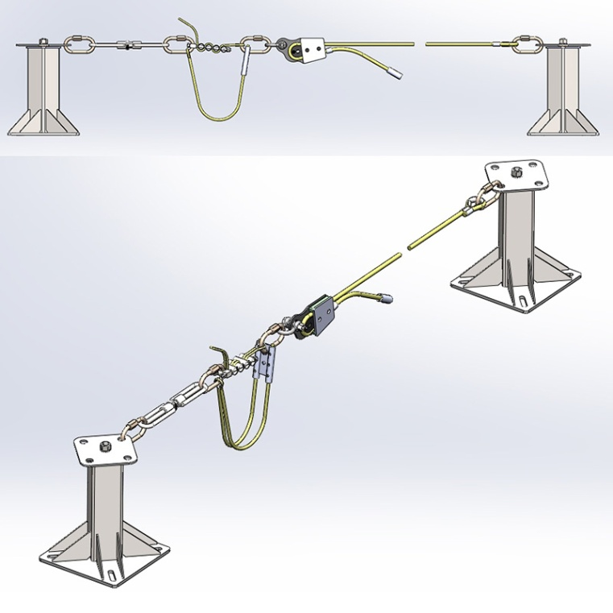

**Рис. 12.** Пример линии с одним линейным зажимом.

* 1. Предварительное натяжение троса анкерной линии производится одним человеком безо всякого усилия. Окончательно линия натягивается талрепом.
  2. При окончательном натяжении линейной направляющей анкерной линии (стального троса) лучше обеспечить небольшой ее провис в соответствии с таблицей 2. Для контроля провиса можно использовать зрительную величину провиса при подвешивании в середине пролета гири весом около 10кг(рис.13)**.**

**[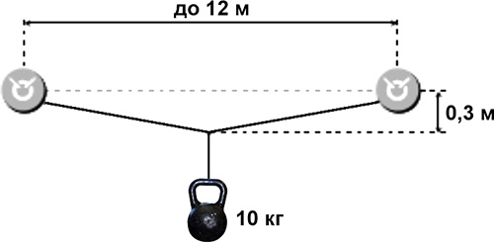](https://krok.biz/info/images/749.jpg)**

**Рис.13.** Пример определения правильной организации натяжения анкерной линии.

**Таблица 2.**

**Зависимость глубины начального провиса анкерной направляющей от расстояния между концевыми структурными анкерами (не консолями, а именно анкерами) при неизменном угле наклона мобильной гибкой горизонтальной** анкерной линии α=3° (+0,5°**).**

|  |  |  |  |  |  |  |  |  |  |  |  |
| --- | --- | --- | --- | --- | --- | --- | --- | --- | --- | --- | --- |
| Расстояние между анкерами *L*, м | **3,0** | **3,5** | **4,0** | **5,0** | **6,0** | **7,0** | **8,0** | **9,0** | **10,0** | **11,0** | **12,0** |
| Глубина провиса *H*, мм ±10мм | 92 | 107 | 122 | 153 | 183 | 214 | 245 | 275 | 306 | **336** | **367** |

* 1. Величина в три градуса выбрана с тем, что обеспечивает десятикратное увеличение нагрузки на конечные анкерные точки от нагрузки в центре пролёта. Таким образом, стационарно подвешенный в центре пролёта груз массой в 100 кг, создаст на линию, демпфер и анкерные точки нагрузку в 1000 кгс. И именно на эту величину настраивается фрикционный демпфер для начала протравливания.
  2. Поскольку фрикционный демпфер настраивается на величину срабатывания в 12 кН а сила рывка не превышает 6 кН, то фрикционный демпфер растянется до величины, при которой сила рывка и сила его срабатывания уравновесятся или дальнейшее растяжение фрикционного демпфера не ограничит предохранительный строп.
  3. Внимание! Дублирующий строп нельзя устанавливать, перекрывая им и талреп и демпфер! (рис.14).

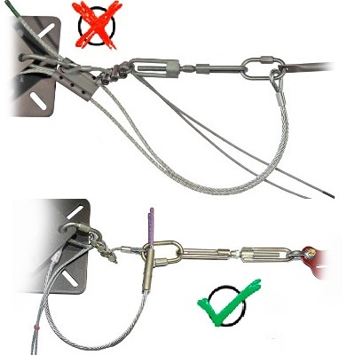

**Рис.14.** Установка дублирующего стропа. Правильно – внизу.

* 1. **Внимание! Длину предохранительного стропа, ограничивающего растяжение фрикционного демпфера надо выбирать из таблицы 3 в зависимости от длины пролёта наиболее длинного пролёта.**
  2. К примеру, прирост анкерной линии при 12ти метровом пролёте составит 620мм. Это максимальное значение. При меньших пролётах прирост меньше. Т.к. длина заправленного фрикционного демпфера 120мм, то длина ограничивающего стропа должна составить 620+120=740мм.**Внимание! При установке предохранительного стропа, дублирующего не только демпфер, но, к примеру, и последовательно присоединённый талреп, следует к длине стропа добавлять и длину талрепа. Так при максимальных значениях длина ограничивающего стропа может составить в длину 1.0-1.1 метра.**  Например, при неизвестных длинах пролётов следует всегда выбиратьдлину ограничивающего стропа 1,0-1,1 метра. При этом следует учесть, что провис каната анкерной линии может быть больше указанной в таблицах настоящего паспорта.
  3. После установки в демпфирующее устройство «Лесенка» фрикционных усов, необходимо обеспечить усилие начала их протравливания величиной 10кН. Для этого необходимо затянуть гайки «Лесенки» с определённым усилием. После предварительной затяжки, обязательно проверить начало протравливания на динамометре с необходимой корректировкой усилия затяжки. Величина усилия, с которым необходимо предварительно затягивать гайки демпфера, указаны на бирке, находящейся под термоусадочной прозрачной трубкой на гильзе опрессовки петли демпфирующих усов. (рис.15).

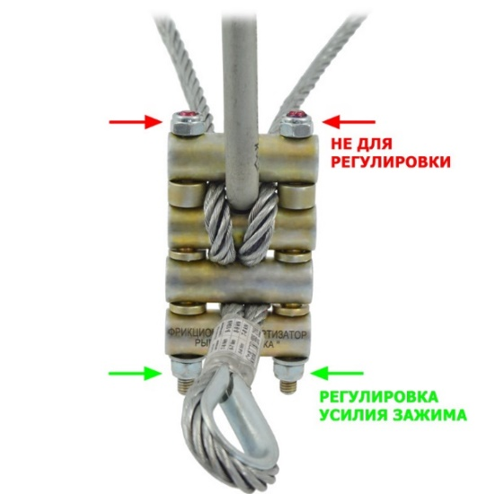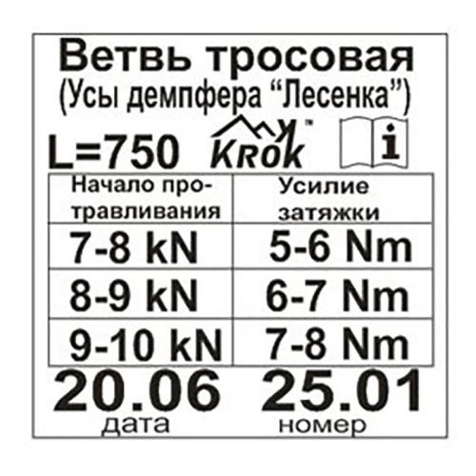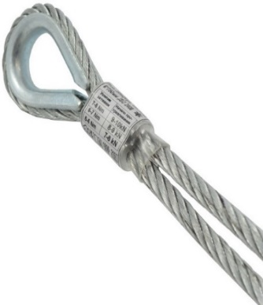

**Рис.15**. Установка демпфирующих усов на демпфирующем устройстве «Лесенка».

* 1. **Внимание! Механизм демпфера допускается использовать до механического износа, а демпферные усы необходимо заменять после каждого срабатывания.**
  2. Предохранительный дублирующий строп с регулятором длины  
     после каждого срабатывания демпфера необходимо проверять согласно п 4.7.
  3. А его выставление по длине производится по значениям *ΔL* таблицы 3 и только после определения максимального пролёта устанавливаемой линии.

**Таблица 3**

**Величина необходимого прироста длины анкерной линии для соблюдения угла наклона линии к линии горизонта *α*=18° при различных длинах пролёта (расстояниях между анкерными точками прикрепления линии). И, соответственно, получаемая при этом глубина провиса.**

|  |  |  |
| --- | --- | --- |
| Расстояние между анкерами *L*, м | Глубина провиса *H*, м | Прирост линии *ΔL*, м |
| 3,0 | 0,49 | 0,156 |
| 4,0 | 0,65 | 0,206 |
| 5,0 | 0,81 | 0,256 |
| 6,0 | 0,98 | 0,312 |
| 7,0 | 1,14 | 0,362 |
| 8,0 | 1,30 | 0,412 |
| 9,0 | 1,46 | 0,462 |
| 10,0 | 1,63 | 0,518 |
| 11,0 | 1,79 | 0,568 |
| 12,0 | 1,95 | 0,618 |

* 1. Указанные величины в таблице получены расчётным способом и могут меняться (в меньшую сторону) в зависимости от нахождения пользователя относительно линии перед падением и от высоты падения. Т.е. от силы рывка, связанного с падением.
  2. Легко видеть, что максимальное удлинение линии при сохранении постоянного угла провиса к горизонту, наблюдается при пролете в 12 метров. При этом наблюдается и максимальная глубина провиса – 1950 мм. Внимание! При минимальном пролёте глубина провиса существенно ниже!
  3. **Внимание!** **Свободное пространство под натянутой анкерной линией должно быть достаточным для того, чтобы в случае падения пользователь не ударился о препятствие, площадку или о землю.**
  4. Свободное пространство под линией должно быть не меньше величины провисания анкерной линии после рывка, связанного с падением пользователя. Плюс величину свободного падения в зависимости от длины и провиса самостраховочного стропа. Плюс величину раскрытия амортизатора (обратитесь к инструкции по применению амортизатора, в которой указана максимальная величина удлинения амортизатора после срабатывания, но обычно не более 1,5 м) и плюс 2,5 м (рост человека с запасом на растяжение страховочной привязи), как это изображено на рисунке (рис.15). Исходя из этих данных, вы должны рассчитать минимально возможную высоту расположения анкерной линии.

[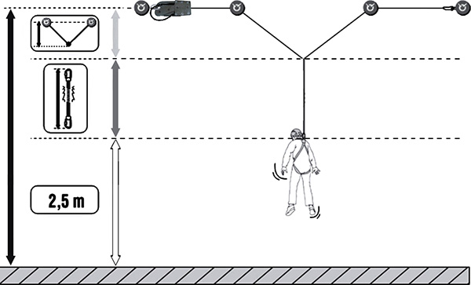](http://krok.biz/info/images/765.jpg)

**Рис.15.** Схема расчета свободного пространства под линией.

* 1. **Внимание!** **Для уменьшения провисания старайтесь организовать большее количество промежуточных анкерных точек закрепления линии что бы уменьшить длину пролётов и использовать более короткие самостраховочные стропа для пользователей.**
  2. **Внимание!** Нахождение пользователя посередине пролёта считается самым опасным, т.к. падение в этом месте линии возникает максимальные нагрузки на линию и анкерные точки присоединения линии.
  3. При снятии анкерной линии, перед отсоединением соединительных карабинов от анкерных точек, необходимо с помощью талрепа ослабить натяжение анкерной линии.
  4. **Внимание! Снятие натяжения анкерной линии с зависшими на ней людьми опасно для их жизни! Зависших необходимо предварительно снять с анкерной линии.**
  5. Смонтированную анкерную линию перед началом эксплуатации должен осмотреть уполномоченный специалист. Квалифицированный инженер или технический специалист (компетентное лицо) должен убедиться, что все перечисленные в паспорте требования к монтажу линии выполнены правильно, а прочность анкерных точек соответствует настоящему паспорту.
  6. Специалистом может быть любое лицо, имеющее специальное техническое образование и опыт, которые гарантируют достаточный уровень знаний в области построения систем безопасности для защиты от падения.
  7. Если практически невозможно подвергнуть основную опорную конструкцию воздействию испытательных сил, то все применяемые в устройстве концевые и промежуточные структурные анкеры должны заранее показать свою способность выдерживать двойную максимальную прогнозируемую силу.
  8. С помощью расчетов, сделанных квалифицированным инженером, следует проверить, что основная опорная конструкция с концевыми и промежуточными структурными анкерами будет выдерживать такие силы.
  9. Если проверка расчетным путем невозможна, например, в случаях, когда механические свойства монтажных материалов неизвестны, то монтажнику следует проверить их пригодность путем установки анкерного устройства на таком материале и убедиться в соблюдении испытательных требований

**4._Техническое обслуживание и условия хранения**

1. Для безопасного выполнения работ с использованием линии, все её составные компоненты должны быть подвержены визуальному и функциональному осмотру работником перед и во время каждого использования, чтобы убедиться в возможности правильной и безопасной эксплуатации. При этом в конструктивных элементах зданий, сооружений или других устройствах, к которым закреплён канат, в процессе эксплуатации также не должны быть обнаружены разрушения или трещины.
2. Если анкерная линии постоянно висит на объекте, то два раза в год, после смены сезонной температуры: весной и осенью, составные компоненты линии должны быть проверены более тщательно (детальная проверка осуществляется компетентным лицом/лицами). Результаты всех детальных проверок должны быть записаны, а записи должны храниться.
3. **При наличии** механических дефектов, трещин, деформации и других повреждений компонентов линии, нарушений присоединений анкерных узлов к конструкции здания (сооружения), **либо изношенности более чем на 10% от начального размера поперечного сечения составных металлических частей компонентов линии**, а также надрывов, разлохмаченности и целостности стального троса, **эксплуатация линии** **ЗАПРЕЩАЕТСЯ!** Также не допускается эксплуатировать стальной канат с «барашками» на его теле.
4. Иногда на поверхности металлических компонентов появляются признаки лёгкой ржавчины. Если ржавчина только поверхностная, компонент можно использовать в дальнейшем. Тем не менее, если ржавчина наносит ущерб прочности нагружаемой структуры или её техническому состоянию, а также мешает правильной работе, компонент необходимо немедленно изъять из эксплуатации.
5. Таким же осмотрам подлежат компоненты линии после эксплуатации в неблагоприятных условиях или экстремальных ситуациях, противостоявшие динамическому рывку, а также хранящиеся на складе более 1 года и вводимые в эксплуатацию.
6. Изделия, противостоявшие рывку или введённые в эксплуатацию, кроме осмотра должны пройти проверку испытанием статической нагрузкой.
7. Для этого необходимо отсоединить демпфер(ы) и к провисшей на предохранительном стропе анкерной линии в центре её максимального пролёта создать натяжение в сторону предполагаемого падения силой, эквивалентной 6 кН и длительностью 3 мин ±10 с. Для этого, например, подвесить контрольный груз массой 600кг ±10 кг или использовать натяжитель с динамометром. Внимание! При вводе в эксплуатацию таким проверкам подвергают все пролёты линии.
8. Нагрузку при испытаниях прикладывать к линии через обычный соединительный карабин, а при наличии, через мобильную точку крепления для проверки и её в том числе. Если мобильных точек крепления несколько, то можно чередовать их, проверяя по одному разу. А оставшиеся пролёты проверять через соединительный карабин.
9. Если после проведения испытаний груз удержан, а при последующем осмотре изъянов в изделии не выявлено, то изделие годно к дальнейшему использованию. При этом в конструктивных элементах зданий, сооружений или других устройствах, к которым закреплён канат в процессе эксплуатации, также не должны быть обнаружены разрушения или трещины.
10. Другие дополнительные устройства, используемые совместно с изделием (например, страховочные привязи и соединительные стропа и карабины), эксплуатируются и проходят осмотр согласно соответствующих паспортов и рекомендаций производителя.
11. Право проведения испытаний и осмотров производитель делегирует компетентному лицу пользователя.
12. Для отправки на хранение изделие тщательно вычистить, высушить и смазать. При длительном хранении на срок более полугода, изделие подвергнуть консервации и упаковать. Для этого вычищенное и высушенное изделие смазать и покрыть консервационной смазкой К-17 ГОСТ 10877–76. Хранить в сухом помещении, оберегать от воздействия агрессивных химических веществ.
13. Разрешается транспортировать любым видом транспорта при условии защиты от механических повреждений, атмосферных осадков и воздействия агрессивных сред.

**5._Гарантии изготовителя**

5.1. Качество изготовления обеспечивает сохранение основных характеристик и функционирование комплектующих изделия при отсутствии механического износа и надлежащем хранении в течение всего срока его эксплуатации. Срок эксплуатации изделия не устанавливается, т.к. зависит от интенсивности и условий использования.

5.2. Срок гарантии на изделие составляет 12 месяцев со дня продажи. В течение гарантийного срока дефекты изделия, выявленные потребителем и возникшие по вине изготовителя, предприятие-изготовитель обязуется устранить в течение одного месяца со дня получения рекламации. Срок устранения гарантийных дефектов не входит в срок гарантии.

5.3. Гарантийные обязательства не распространяются на изделия, модифицированные потребителем либо использовавшиеся с нарушением правил эксплуатации, транспортировки или хранения, а также имеющие механический износ или механические повреждения инородными предметами. Компоненты, поврежденные в результате падения, статических или динамических испытаний, воздействия экстремальных температур или химических веществ - неподпадают под действие гарантии. Так же гарантия нераспространяется на любые повреждения, обусловленные неправильным монтажом. А так же на несущую конструкцию здания или сооружения, где установлена анкерная линия.

5.4. **Внимание!** Покупатель изделия должен сам определить, отвечает ли этот продукт его требованиям. Работодатели и пользователи принимают на себя окончательную ответственность за выбор и использование любого рабочего снаряжения. Изготовитель не несёт ответственности за нецелевое или неправильное использование изделия.

**6. Комплектность и свидетельство о соответствии**

**6.1. Комплектность:**

| № п/п | Наименование | Артикул | Количество |
| --- | --- | --- | --- |
| 1 |  |  |  |
| 2 |  |  |  |
| 3 |  |  |  |
| 4 |  |  |  |
| 5 |  |  |  |
| 6 |  |  |  |
| 7 |  |  |  |
| 8 |  |  |  |
| 9 |  |  |  |
| 10 |  |  |  |
| 11 |  |  |  |
| 12 |  |  |  |
| 13 |  |  |  |
| 14 |  |  |  |

6.2 Изделие проверено на соответствие нормативно-технической документации и признано годным к эксплуатации.

Изделие соответствует требованиям:

* Технического регламента Таможенного союза ТР ТС 019/2011 «**О БЕЗОПАСНОСТИ СРЕДСТВ ИНДИВИДУАЛЬНОЙ ЗАЩИТЫ»;**
* Технического регламента Таможенного союза ТР ТС 010/2011 «О безопасности машин и оборудования»;
* **ГОСТ Р ЕН 795-2014 «**СРЕДСТВА ИНДИВИДУАЛЬНОЙ ЗАЩИТЫ ОТ ПАДЕНИЯ С ВЫСОТЫ. АНКЕРНЫЕ УСТРОЙСТВА»;
* **ГОСТ EN/TS 16415-2015 «**СРЕДСТВА ИНДИВИДУАЛЬНОЙ ЗАЩИТЫ ОТ ПАДЕНИЯ С ВЫСОТЫ. АНКЕРНЫЕ УСТРОЙСТВА ДЛЯ ИСПОЛЬЗОВАНИЯ БОЛЕЕ ЧЕМ ОДНИМ ЧЕЛОВЕКОМ ОДНОВРЕМЕННО».

Присвоен заводской номер № ______________________________________________________  
(в случае продажи нескольких изделий одного вида допускается перечисление присвоенных заводских номеров)

Дата изготовления _______________________________________________________________

Дата продажи ___________________________________________________________________

Подпись лица, ответственного за приёмку изделия ____________________________________





299006, Россия, г. Севастополь, шоссе Фиолентовское (ТСН СНТ Наука тер. ТСН), 37/1-197

E-mail: krok@krok.biz www.krok.biz тел: +7 988 486-19-78

**Журнал периодических поверок на пригодность к эксплуатации**

|  |  |  |  |
| --- | --- | --- | --- |
| **Дата и причина поверки** | **Результаты поверки: обнаруженные повреждения, произведенный ремонт и прочая соответствующая информация** | **Должность, ФИО и подпись ответственного лица** | **Пригодность к эксплуатации** |
| 1 | 2 | 3 | 4 |
|  |  |  |  |
|  |  |  |  |
|  |  |  |  |
|  |  |  |  |
|  |  |  |  |
|  |  |  |  |
|  |  |  |  |
|  |  |  |  |
|  |  |  |  |
|  |  |  |  |
|  |  |  |  |
|  |  |  |  |
|  |  |  |  |
|  |  |  |  |
|  |  |  |  |